すぎのもりぶんこと中学生ボランティアの
歌とあそびの
パネルシアター☆

遊びに来てね～☆

夏休み！！
ポポラにボランティアの中学生が来てくれて、手作りパネルシアターを
開催します♪一緒に楽しい時間をすごしましょう♪

日時：7月31日（水）
10：30～11：00 0～1才児親子 先着10組
11：15～11：45 2～3才児親子 先着10組
【会場】都筑区子育て支援センターポポラ「コミュニティルーム」
（センター北駅/ショッピングタウンあいたい５F）

【申込】7月2日（火）～ 電話又はポポラ来所にて
【TEL】045-912-5135

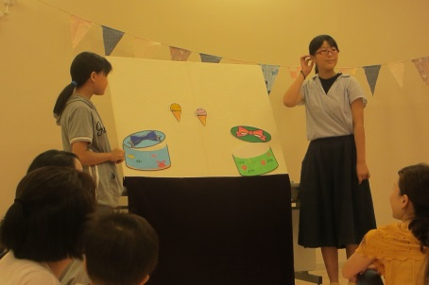

“すぎのもりぶんこ”って？！

自宅の一室で絵本や児童書の貸し出しをしている家庭文庫です。早渕川の大崎橋という橋の近くにあります。
毎週/水曜日15：00-17：00 本の貸し出しをしています。
読み聞かせなども随時おこなっています。
本とのふれあいで、
子育て中のママ達がちょっと息抜きできたらいいな♪
そんな想いで行っています。

昨年の中学生ボランティアの様子

<申込・問合せ>
都筑区子育て支援センターポポラ（045-912-5135）
http://www.popola.org
★受付時間＜10:00～17:00＞ 定休日＜日・月・祝日＞

